
Instituto modelo del sur
Trabajo Integrador Domiciliario de matemática 2°
nota: 4 (CUATRO)
Criterios de evaluación
- Interpretación de consignas
- Estrategias de resolución
- Lenguaje matemático adecuado en las justificaciones
- Procedimientos elegidos
- Uso de conocimientos previos

Consignas (cada ítem vale 2 puntos)
- Hallar el área sombreada (2 puntos)
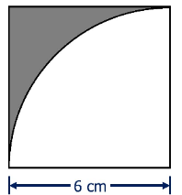
- Explicar por qué la frase es falsa. “Para calcular el área sombreada, siempre tengo que tener dos figuras (una blanca y otro de color), cuyas áreas se restan” (2 puntos)
- Hallar el área blanca (0 punto)
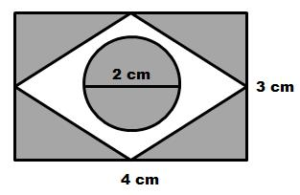
- Pensar y responder: El área sombreada puede calcularse con cualquier tipo de figura? Justifica (1,50 puntos)
- Pensar y responder: Con qué campo numérico (de los trabajados) puedo abordar el tema de área sombreada? Justifica (1 punto)

- AS=AREA DEL CUADRADO – AREA DEL CIRCULO
AS= 6.6 – 3,14. 6.6 bien
AS= 36- 113.04 :4
AS= 36- 28,26
AS=7,74
- Esa frase es falsa ya que no necesariamente tienen que ser 2 figuras pueden ser mas bien

4. Pensar y responder: El área sombreada puede calcularse con cualquier tipo de figura? Justifica.
No, porque se puede calcular con figuras geométricas tradicionales. En realidad si, ya que sino estaríamos hablando de cuerpos y no de figuras, pero vamos a tomarlo como bien- ya que entendí a qué te referías

5. Pensar y responder: Con qué campo numérico (de los trabajados) puedo abordar el tema de área sombreada? Justifica
El tema del área sombreada puede abordar por el campo numérico de los números racionales, porque en los números irracionales no se puede escribir en ninguna fracción que tenga el valor pi (∏). Con los reales, ya que en los irracionales puedo tomar solo algunos de sus decimales infinitos

- Área del rectángulo - área de los triángulos – área de la circunferencia no, tenías que sumar el área del rectángulo y la circunferencia y a eso restarle el área del rombo

AS= 4.3- 2.1,5:2.4.- 3,14.1.1
AS= 12-6-3,14
AS=6-3,14
AS=2,84

RESPUESTA 4 Y 5 IGUAL A SOSA, NO SE TENDRAN EN CUENTA ESOS ITEMS

